图书馆新书导读第142期——考研专题

①题名：考研数学线性代数必修10课  作者：姜晓千主编  出版社：北京理工大学出版社  出版年：2016  索书号：O151.2/172  馆藏地：第六借阅室  导读：本书主要介绍考研数学中线性代数的全部知识，并将其分为10课。每课分为五部分：导语、考试大纲、知识体系、考试内容分析、典型例题分析。 | 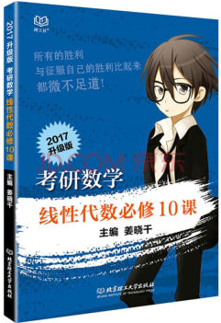

②题名：考研数学:高数不过如此  作者：主编 章纪民  出版社：西安交通大学出版社  出版年：2016  索书号：O13-42/18  馆藏地：第六借阅室  导读：本书共分二十章，内容包括：函数、曲线与曲面、坐标系与坐标变换、极限、一元函数的导数与微分、多元函数的偏导数与全微分、微分学的应用、一元函数的积分等。 | 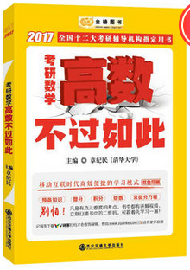
javascript:;③题名：2017年考研英语词汇活学活用巧链记.第2版  作者：白洁编著  出版社：中国人民大学出版社  出版年：2016  索书号：H313/638=2  馆藏地：第四借阅室  导读：本书为一本精而全的考研词汇复习用书，目的是在帮助考生在掌握基础词汇的基础上，重点攻破考点词、难点词和易混词。全书词条包含的2000多词是考生需要着重掌握的重点、难点词，词条下“活学”与“活用”的内容基本上囊括了考生需要掌握的所有词汇。 | 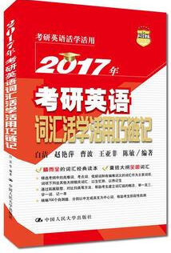

④题名：命题人考研英语语法18讲  作者：全国考研英语命题研究中心编著  出版社：西安交通大学出版社  出版年：2015  索书号：H319.35/22  馆藏地：第四借阅室  导读：本书从考生的实际需求出发, 从内容和思路两个方面帮助考生掌握核心语法。全书围绕12个核心语法点进行详细讲解, 不仅有难句精析, 而且融真题于其中, 讲解透彻, 内容全面。每一讲不仅有讲解, 更有搭配的相关练习, 帮助考生及时练兵。 | 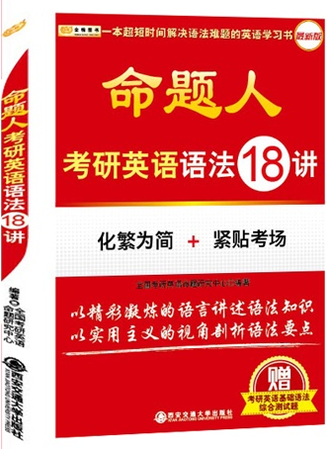

⑤题名：一定要背的经典英语作文36篇  作者：赖世雄主编  出版社：外文出版社  出版年：2015  索书号：H319.36/36  馆藏地：第四借阅室  导读：本书收集36篇最具代表性范文，按主题分10类，分别为人物篇、经历篇、想象篇、休闲篇、学习篇、友谊篇、旅游篇、我的最爱篇、生活篇、态度篇。 | 